ESCOLA

GINESTA

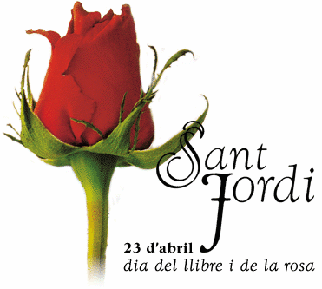

PROGRAMA

D’ACTES

MATÍ

- Fira d’ intercanvi de llibres . Al porxo i al vestíbul ( Infantil i Primària)

- Tallers literaris i artístics . A les classes
d’ Infantil i Primària.

- Taller de jardineria.
A les 8:45 per Primària i a les 9:45 per Infantil (Activitat oberta a famílies amb inscripció prèvia)

- Taller contes digitals
Per a mares/pares . A
les 8:45.
(Activitat amb
Inscripció prèvia)

- Parada de venda de
Llibres. Al pati nou.

Si esteu interessats /es
en participar en els tallers oberts, us podeu inscriure fins dimarts a Secretaria.

TARDA

- Exposició de treballs. A la
Biblioteca. De 3 a 4 per a l’ alumnat.

- Xocolatada de Sant Jordi.
A les 4, al pati nou.

- T’expliquem un conte!
Activitat realitzada per
mares del curs de Català
adreçada a E. Infantil.

ACTIVITATS OBERTES A LES FAMÍLIES
De 4:20 a 5

- Exposició de treballs.
A la Biblioteca.

- Lliurament de premis del concurs “Coneixes aquesta Dona?” (Activitat de Coeducació realitzada a totes les classes de Primària) i “Qui fa aquesta feina?” (Activitat feta a E. Infantil)

- Mercat Dia de la Terra.
Les famílies que han participat als tallers de jardineria, rebran un val per canviar per un producte de
l’ hort o un saquet d’olor fet a l’escola. Aquests saquets també es posaran a la venda.

- Tast de postres del món.
Venda de dolços elaborats per mares del curs de Català.

US ESPEREM!!!!!!!

